

**BỘ CÔNG THƯƠNG**

**TRƯỜNG CAO ĐẲNG KỸ THUẬT CAO THẮNG**

**KHOA CÔNG NGHỆ THÔNG TIN**

**…..** 🙦 🕮 🙤 **…..**



**ĐỒ ÁN MÔN HỌC**

***Đề tài***

**CÀI ĐẶT VÀ CẤU HÌNH EXCHANGE MAIL SERVER**

**TRÊN WINDOWS SERVER**

**Giáo viên: Tô Vũ Song Phương**

**Sinh viên thực hiện:**

**1. PHẠM PHÚC BẢO 0306201515**

**2. NGUYỄN THÀNH ĐỨC 0306201526**

**3. TRƯƠNG ANH NGUYÊN 0306201559**

**LỚP: CĐ TH 20MMTF Môn: Quản lý Web & Mail server**

**KHÓA: 2020 – 2023**

**TP. HỒ CHÍ MINH, ngày 31 tháng 10 năm 2022**

**NHẬN XÉT CỦA GIÁO VIÊN HƯỚNG DẪN**

**…………………………………………………………………………………………………………………………………………………………………………………………………………………………………………………………………………………………………………………………………………………………………………………………………………………………………………………………………………………………………………………………………………………………………………………………………………………………………………………………………………………………………………………………………………………………………………………………………………………………………………………………………………………………………………………………………………………………………………………………………………………………………………………………………………………………………………………………………………………………………………………………………………………………………………………………………………………………………………………………………………………………………………………………………………………………………………**

**…………………………………………………………………………………………………………**

**…………………………………………………………………………………………………………**

**…………………………………………………………………………………………………………**

**…………………………………………………………………………………………………………**

**…………………………………………………………………………………………………………**

**………………………………………………………………………………………………………...**

TP.HCM, Ngày …….Tháng…….Năm 2020

Giáo viên hướng dẫn

**MỤC LỤC**

**1.** **GIỚI THIỆU MAIL EXCHANGE SERVER** 7

**1.1.** **Tìm hiểu các Role có trong hệ thống mail** 7

**1.1.1.** **Mailbox Server (MB) Role** 7

**1.1.2.** **Client Access Server (CA) Role** 7

**1.1.3.** **Hub Transport Server (HT) Role** 8

**1.1.4.** **Edge Transport Server (Edge) Role** 9

**1.1.5.** **Unified Messaging Server (UM) Role** 9

**1.2.** **Tìm hiểu về Exchange Recipients** 10

**1.2.1.** **Giới thiệu** 10

**1.2.2.** **Phân loại** 11

**1.3.** **Tìm hiểu về Exchange Database** 12

**1.4.** **Tìm hiểu Address List và Policy** 13

**1.4.1.** **Address List** 13

**1.4.2.** **Email Address Policy** 15

**1.5.** **Tìm hiểu Anti – Spam** 15

**1.6.** **Tìm hiểu Backup & Restore Exchange Database** 16

**2.** **TRIỂN KHAI HỆ THỐNG EXCHANGE MAIL SERVER** 18

**3.** **KẾT LUẬN** 44

**DANH MỤC HÌNH ẢNH**

Hình 1.1: Mailbox Server Role 7

Hình 1.2: Client Access Server Role 8

Hình 1.3: Hub Transport Server Role 9

Hình 1.4: Edge Transport Server Role 9

Hình 1.5: Unified Messaging Server Role 10

Hình 1.6: Exchange Recipients 11

Hình 1.7: Exchange Database 13

Hình 1.8: Address List 14

Hình 1.9: Email Address Policy 15

Hình 1.10: Anti – Spam 16

Hình 1.11: Backup & Restore Exchange Database 17

Hình 2.1: Nâng Domain caothang.edu.vn 19

Hình 2.2: Cài đặt Exchange Mail 21

Hình 2.3: Giao diện Exchange Mail 24

Hình 2.4: Thiết lập Quota cho từng OU 28

Hình 2.5: Tạo group GV 34

Hình 2.6: Tạo group SV 35

Hình 2.7: Đăng nhập vào Outlook 36

Hình 2.8: Kiểm tra, gửi mail ở máy SV 38

Hình 2.9: Kiểm tra, gửi mail ở máy GV 39

Hình 2.10: Kiểm tra mail khi SV trả lời 44

**LỜI CẢM ƠN**

Để hoàn thành đồ án này trước hết chúng em xin gửi đến quý thầy, cô giáo trong Khoa Công Nghệ Thông Tin, Trường Cao Đẳng Kỹ Thuật Cao Thắng lời cảm ơn chân thành.

Đặc biệt, chúng em xin gửi đến Thầy Tô Vũ Song Phương, người đã giúp đỡ chúng em hoàn thành đề tài này lời cảm ơn sâu sắc nhất.

Trong quá trình làm đồ án, khó tránh khỏi sai sót, rất mong quý thầy cô bỏ qua. Đồng thời do trình độ lý luận cũng như kinh nghiệm thực tiễn còn hạn chế nên bài báo cáo đồ án không thể tránh khỏi những thiếu sót, chúng em rất mong nhận được ý kiến đóng góp của thầy cô để chúng em tích lũy và học thêm được nhiều kinh nghiệm.

Cuối cùng, chúng em xin chân thành cảm ơn gia đình và bạn bè, đã luôn tạo điều kiện, quan tâm, giúp đỡ, động viên chúng em trong suốt quá trình học tập và hoàn thành đồ án tốt nghiệp này.

***Chúng em xin chân thành cảm ơn****!*

*………., ngày…..tháng…..năm 2022*

***Sinh viên thực hiện***

**LỜI NÓI ĐẦU**

Hiện nay, hầu hết các doanh nghiệp đều sử dụng E-mail để liên lạc. Các công ty mong muốn nắm bắt được thông tin nhanh chóng để có quyết định kịp thời, nhân viên mong muốn có được những truy cập phong phú, tài liệu gửi kèm, thông tin liên hệ, và còn nhiều hơn thế. Nhưng đối với chuyên gia CNTT, việc cung cấp một hệ thống trao đổi tin nhắn có khả năng giải quyết những nhu cầu trên đây phải hài hòa với các yêu cầu khác như bảo mật và chi phí. Yêu cầu về bảo mật cho doanh nghiệp ngày càng trở nên phức tạp khi nhu cầu và việc sử dụng e-mail tăng lên.

Ngày nay, các phòng CNTT phải đấu tranh với nhiều đe dọa khác nhau về bảo mật e-mail như: thư rác và virus ngày càng biến hóa, những rủi ro từ việc không tuân thủ, nguy cơ e-mail bị chặn và giả mạo, cùng những ảnh hưởng xấu do thiên tai hoặc thảm họa do con người gây ra.

Bảo mật rõ ràng là một vấn đề cần ưu tiên, nhưng đồng thời hơn lúc nào hết bộ phận CNTT nhận thức được nhu cầu về quản ly chi phí. Những hạn chế về thời gian, tiền bạc và các nguồn lực là những vấn đề hiển nhiên khi bộ phận CNTT đảm đương trách nhiệm phải tạo ra được nhiều kết quả hơn từ nguồn lực ít hơn. Vì vậy, các chuyên gia CNTT luôn tìm kiếm một hệ thống trao đổi tin nhắn có khả năng đáp ứng cả nhu cầu kinh doanh và nhu cầu của nhân viên, đồng thời vẫn phải đảm bảo tính kinh tế để triển khai và quản ly.Vì thế Microsoft đã phát hành hệ thống email và đang trở thành hệ thống Email rất phổ biến.

# **GIỚI THIỆU MAIL EXCHANGE SERVER**

## **Tìm hiểu các Role có trong hệ thống mail**

Trong Exchange sẽ có các Role như sau:

* Mailbox Server (MB) Role
* Client Access Server (CA) Role
* Hub Transport Server (HT) Role
* Edge Transport Server (Edge) Role
* Unified Messaging Server (UM) Role

### **Mailbox Server (MB) Role**

Mailbox Server Role chứa tất cả các Mailbox database và Public Folder database. Nó cung cấp những dịch vụ về chính sách địa chỉ email và danh sách địa chỉ dành cho người nhận.

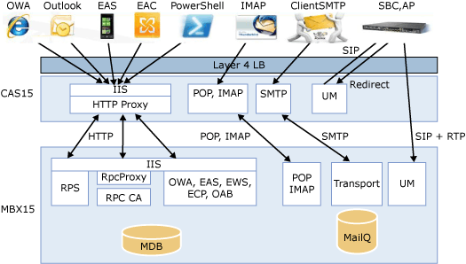

Hình 1.1: Mailbox Server Role

### **Client Access Server (CA) Role**

Role này chấp nhận các kết nối từ hệ thống mail Exchange của bạn đến mail clients khác (Non MAPI). Các phần mềm mail clients như Outlook Express và Eudora dùng POP3 hoặc IMAP4 để giao tiếp với Exchange Server. Các thiết bị di động như mobiles, PDA,… dùng ActiveSync, POP3 hoặc IMAP4 để giao tiếp với hệ thống Exchange.

Như vậy, chúng ta nhận thấy, bên cạnh việc hỗ trợ MAPI và HTTP clients, Exchange Server 2007 còn hỗ trợ POP3 và IMAP4. Theo mặc định thì POP3 và IMAP4 sẽ được cài đặt khi bạn cài Client Access Server Role.

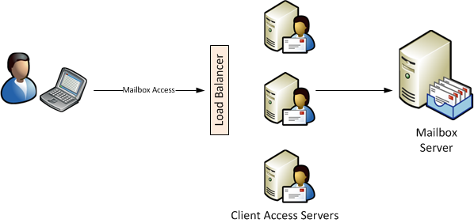

Hình 1.2: Client Access Server Role

### **Hub Transport Server (HT) Role**

Hub Transport Server Role có nhiệm vụ chính là vận chuyển Email trong hệ thống Exchange. Tại Hub Transport chúng ta có thể cấu hình các email policy (thêm, xóa, sửa…) trước khi vận chuyển email đi. Những email được gửi ra ngoài Internet đầu tiên sẽ được vận chuyển tiếp đến Hub Transport, sau đó sẽ qua Edge Transport để lọc Antivirus và Spam, cuối cùng mới chuyển tiếp ra ngoài Internet.

Tóm lại, chúng ta có thể hiểu như sau:

* Edge Transport: Chịu trách nhiệm vận chuyển email message với các hệ thống bên ngoài – đóng vai trò như gateway. (đối ngoại)
* Hub Transport: Chịu trách nhiệm vận chuyển email message trong nội bộ và chuyển các email message gửi ra ngoài. (đối nội + đối ngoại)

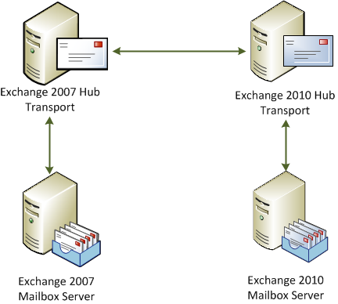

Hình 1.3: Hub Transport Server Role

### **Edge Transport Server (Edge) Role**

Edge Transport Server Role là một server chuyên dùng trong việc security, có chức năng lọc Anti-virus và Anti-Spam, nó gần giống như Hub Transport nhưng Edge Transport không có nhiệm vụ vận chuyển mail trong nội bộ mà nó chỉ làm nhiệm vụ bảo vệ hệ thống Email server.

Tất cả mọi e-mail trước khi vào hay ra khỏi hệ thống đều phải qua Edge Transport. Edge Transport chỉ có thể cài trên một Stand – Alone Server và không thể cài chung với các role khác (Mailbox, Client Access, Hub Transport,…).

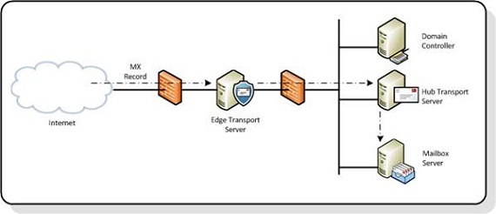

Hình 1.4: Edge Transport Server Role

### **Unified Messaging Server (UM) Role**

Unified Messaging Server Role cho phép người dùng truy xuất đến các mailbox của họ thông qua các thiết bị như điện thoại di động,… Bạn sẽ phải triển khai một Unified Messaging Server trong mỗi site, nơi bạn muốn cung cấp những dịch vụ trên.

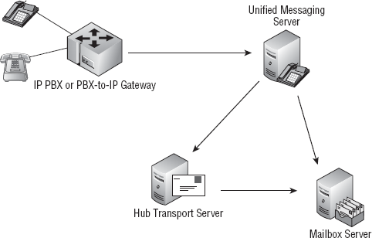

Hình 1.5: Unified Messaging Server Role

## **Tìm hiểu về Exchange Recipients**

### **Giới thiệu**

Một Mailbox – enable user gồm có một địa chỉ e – mail và một Exchange mailbox trong một tổ chức. Hầu hết mọi người dùng trong công ty đều sẽ có Mailboxenabled ngoại trừ những người như các nhà tư vấn bên ngoài công ty hoặc những người làm việc ở các chi nhánh của công ty mà có tính chất công việc là hợp đồng, thời gian không cố định

Một Exchange Mailbox bao gồm các mục như Inbox (chứa các email được gửi đến), Sent Items (chứa các email đã được gửi đi, Outbox, Delete Items, Drafts,… Ngoài ra Exchange Mailbox còn chứa các email có file attachment, các thông tin lịch công tác (calendar).

Nếu một người dùng đã tồn tại trước đó trong Active Directory mà chưa có Mailbox, bạn có thể tạo Mailbox cho người dùng đó bằng một trong 2 công cụ sau: Exchange Management Console hoặc Exchange Mamagement Shell. Những công cụ trên cũng cho phép bạn tạo Mailbox – enabled user nếu người dùng chưa tồn tại. Recipient là các đối tượng được tạo ra trong hệ thống exchange nhằm mục đích nhận mail.

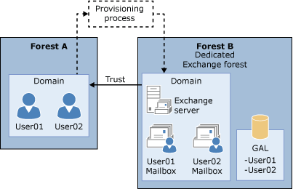

Hình 1.6: Exchange Recipients

### **Phân loại**

* **User Mailbox:** Là đối tượng có user Logon trong AD và sử dụng email của hệ thống Exchange. User Logon = Email Address. (Single Sign On).
* **Mail Contact:** Là đối tượng không có user Logon trong AD và sử dụng email của tổ chức khác (Đại diện cho các liên lạc, gửi mail cho khách hàng thân quen.
* **Distribution Group:** Nhóm phân phối mail: Chứa các Recipient. Group Scope trong AD phải là Universal mới có thể làm DistributionGroup.

Có 2 loại group:

* Security type: Có thể phân quyền.
* Distribution type: Không thể phân quyền.

Để thêm Recipient vào Group ta phải tiến hành thủ công.

* **Dynamic Distribution Group:** Tương tự như Distribution Group tự động. Dựa vào thuộc tính của Recipient làm điều kiện thêm recipient vào Group. Các thuộc tính: Company, Department, State/ Province, Custom Atribute (1 – 15).
* **Resource MailBox:** Recipient được tạo ra trong hệ thống Exchang đại diện cho các thiết bị, tài nguyên cho công ty. Mục đích để thiết lập các cuộc hẹn sử dụng các thiết bị tài nguyên theo lịch.

Có 2 loại:

* Room Mailbox: phòng họp,…
* Equipment Mailbox: máy chiếu,…

Các Resource phải được thiết lập chế độ tự động trả lời.

* **Link Mailbox:** Mailbox được tạo ra trên Exchange Server liên kết với user của Domain khác để sử dụng.
* **Out of office Assistant:** Là chế độ trả lời mail tự động.
* **Shared Mailbox:** Mailbox dùng chung cho nhiều User.
* **Delegate:** Ủy quyền cho 1 user có thể nhận mail, đọc mail của 1 user khác.
* **Room Mailbox:** Đây là một mailbox được gán đặc biệt cho Meeting Rooms. Tài khoản người dùng liên kết với nó sẽ được vô hiệu hóa trong Active Directory.
* **Equipment Mailbox:** Đây là một mailbox cụ thể cho thiết bị (ví dụ như TV, Projector, GPS,..) Với Resource mailbox, loại mailbox này sẽ tạo một người dùng bị vô hiệu hóa trong Active Directory.
* **Disable Mailbox User:** Disable MailBox User : vô hiệu hóa Mailbox, gỡ bỏ các thuộc tính trao đổi của mailbox này nhưng người dùng vẫn ở trong Active Directory.
* **Reconnect Mailbox User:** Kết nối lại các Mailbox đã bị gỡ bỏ hay vô hiệu hóa. Mặc định, tất cả các mailbox đã gỡ bỏ hoặc vô hiệu hóa đều ở trong phần lưu trữ khoảng 30 ngày. Giá trị này có thể được thiết lập ở mức lưu trữ mailbox.
* **Message Delivery Restrictions:** Giới hạn user có thể gửi mail đến ai và có thể nhận mail từ ai.
* **Forward Mail:** E-mail Forwarding là một dạng địa chỉ e-mail không trực tiếp lưu giữ các e-mail khi được người sử dụng Internet gửi tới mà nó chỉ có tác dụng chuyển tiếp các e-mail liên hệ này tới 1 địa chỉ e-mail định trước có khả năng lưu giữ các e-mail liên hệ.

## **Tìm hiểu về Exchange Database**

Mặc định, sau khi cài Exchange hệ thống hỗ trợ 2 loại Database.

* MailBox Database: Lưu trữ mail, thông tin của các Recipient,…
* Public Folder Database: Là Database sử dụng cho tất cả Recipient. Một Mailbox Server Role chỉ có 1 Public Folder Database.

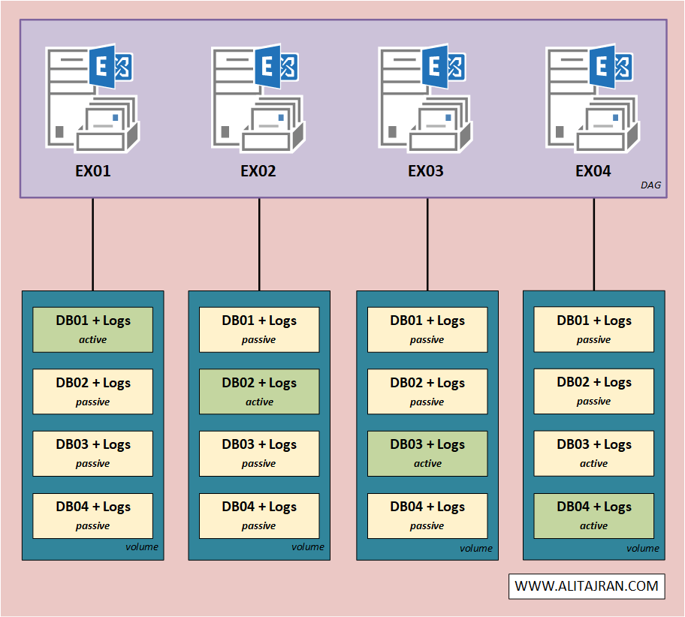

Hình 1.7: Exchange Database

## **Tìm hiểu Address List và Policy**

### **Address List**

Là danh sách lưu trữ thông tin của các đối tượng trong Active Directory và trong exchange. Chứa thông tin của một hoặc nhiều đối tượng như: User, Contact, Group, Public Folder…

Thông tin được cập nhật tự động. Giúp tìm kiếm thông tin của các đối tượng một cách nhanh nhất.

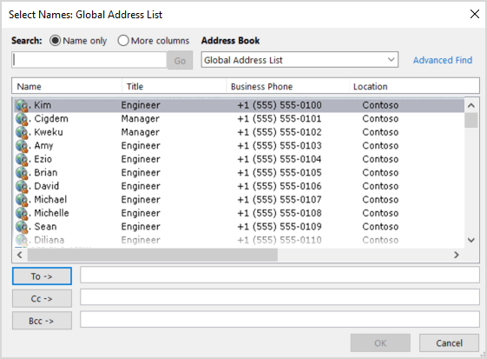

Hình 1.8: Address List

Phân loại: có 4 loại chính

* Default Address List: có sẵn (All Users, All Groups, All Contacts, All Room, Public Folder), chứa tất cả các Recipient, hỗ trợ tất cả các Recipient sử dụng.
* Global Address List(GALs): chứa toàn bộ các User, Group, Contact trong Exchange. Chỉ có thể tạo, chỉnh sửa, cập nhật, xóa GAL bằng Exchange Management Shell. GAL là Address List có quyền ưu tiên cao nhất.
* Custom Address List (CALs): Address List chứa danh sách các Recipient dựa theo thuộc tính hoặc đặc tính của Recipient đó. Mục đích tạo ra dung để cấm user sử dụng Default Address List, hạn chế user dung Address List (bảo mật).
* Ofline Address Book (OABs): Address List hỗ trợ User sử dụng khi không kết nối đến Exchange Server.
* Có 2 loại Ofline Address Book:
* Default OAB: chứa bản copy của GAL.
* Custom OAB: Address List OAB được tạo ra bằng cách copy các CAL trong hệ thống Exchange sử dụng cho User theo nhu cầu.

### **Email Address Policy**

Là các Policy can thiệp vào địa chỉ mail của các Recipient nhằm mục đích thay đổi địa chỉ mail theo nhu cầu.

Các trường hợp sử dụng:

* Domain Public khác Domain Private.
* Hosting Multi Domain (Hosting Mail).
* Thay đổi địa chỉ Local Part của Email.

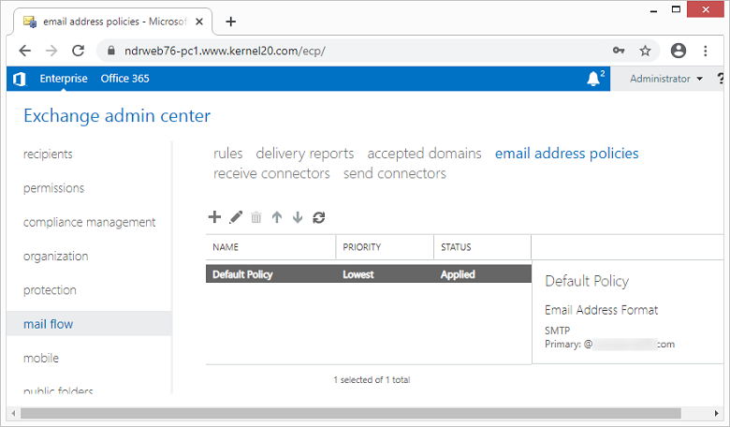

Hình 1.9: Email Address Policy

**Acepted Domain:** Là các Domain được phép sử dụng trong hệ thống Exchange.

**Default Policy:** Là các Policy mặc định tác động lên địa chỉ mail của tất cả các user sau khi cài Exchange.

**Messaging Policy:** Dùng Messaging Policy để khống chế và can thiệp vào các mail luân chuyển và mail lưu trữ trong mailbox user.

## **Tìm hiểu Anti – Spam**

Nếu bạn là người thường xuyên trao đổi thông tin qua Email thì chắc chắn bạn không khỏi cảm thấy phiền toái khi nhận được hàng tá những Email quảng cáo không mong muốn, hơn nữa nguy cơ lừa đảo qua Email ngày càng phổ biến mà điển hình là gởi Email mạo danh. Anti-Spam sẽ giúp các bạn giới hạn cũng như chặn luôn những vấn đề phiền toái như trên.

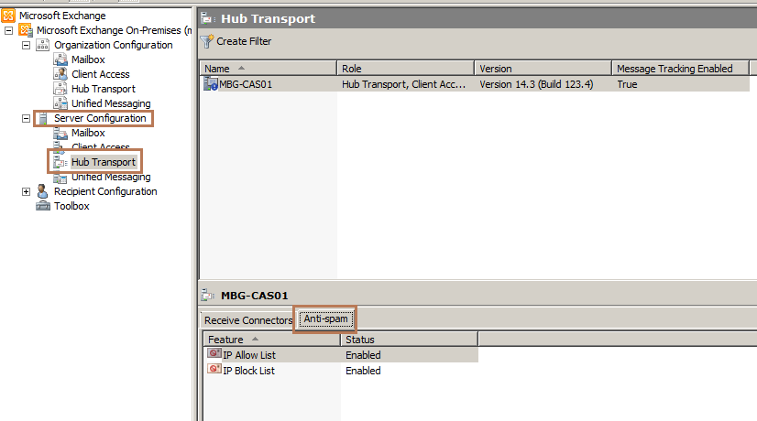

Hình 1.10: Anti – Spam

Một vài chính sách của Anti-Spam:

* **IP Block List:** Không nhận mail từ những server có IP được liệt kê trong “Block List”.
* **IP Allow List:** Danh sách những IP được phép gửi mail vào domain hiện hành kể cả trường hợp IP đó đang nằm trong “Block List”
* **IP Block List Provider**: Thay vì tự tạo một danh sách các IP trong “Block List”thì chính sách này sẽ khai thác danh sách này từ một provider.
* **Sender Filtering**: Chính sách lọc mail theo địa chỉ người gửi
* **Recipient Filtering:** Chính sách lọc mail theo địa chỉ người nhận
* **Sender ID**: Chính sách chống giả mạo mail
* **Content Filter:** Chính sách lọc mail theo từ khóa
* **Sender Repualation:** Ngăn chặn các E-mail nặc danh, giả mạo hay lặp đi lặp lại nhiều lần.

## **Tìm hiểu Backup & Restore Exchange Database**

Dữ liệu của các user trong hệ thống Exchange Server 2012 được lưu vào hai database chính là: Mailbox Database và Public Folder Database. Các database này rất quan trọng, nếu chẳng may bị virus hoặc bị lỗi database thì hệ thống mail sẽ bị tê liệt.

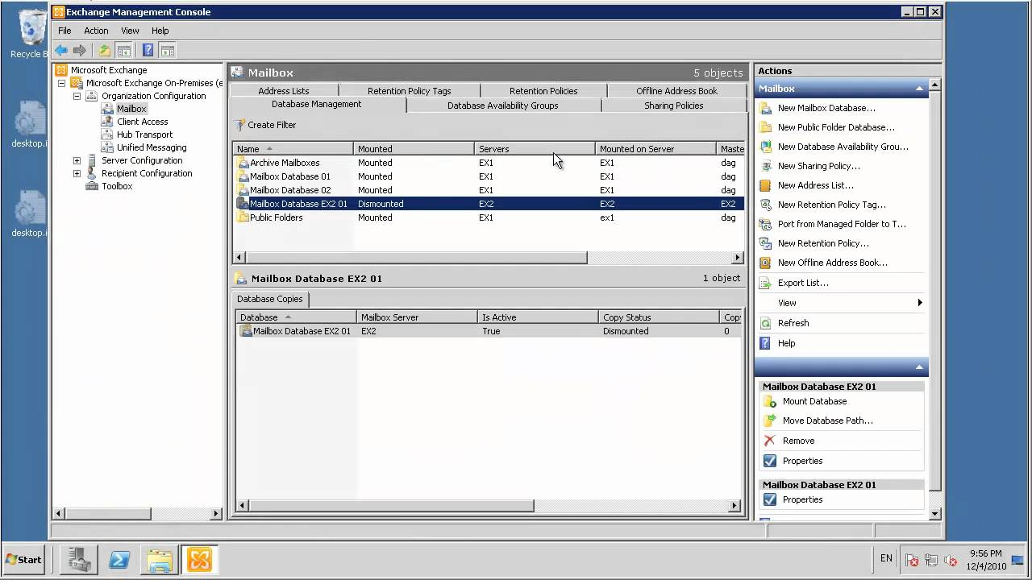

Hình 1.11: Backup & Restore Exchange Database

Exchange cung cấp 2 phương pháp Backup chính:

* Lecary Streaming Backup:

Phương pháp này dùng bộ máy lưu trữ mở rộng (Extensible Storage Engine) trên lập trình giao diện ứng dụng (API). Đây là phương pháp backup chiến lược trong thời điểm hiện nay , bạn có thể dùng Windows Server Backup, NTBackup, Backup4All…

* Volume Shadow Copy:

Phương pháp này cho phép người quản trị có thể sao lưu database theo từng thời điểm (point on time) mà không làm gián đoạn dịch vụ. Khi restore, bạn có thể lấy lại các phiên bản khác nhau của database.

# **TRIỂN KHAI HỆ THỐNG EXCHANGE MAIL SERVER**

**Yêu cầu bài lab**

Cấu hình dịch vụ DNS trên máy DC12-01.

* Tạo các bản ghi: A, PTR, CNAME trong Forward Lookup Zones.
* Cấu hình primary zone trong Reverse Lookup Zones với đường mạng 192.168.1.0.

Cài đặt và cấu hình Exchange Mail Server trên máy DC12-01.

* Tạo các tài khoản sv1 và sv2.

Trên máy WRKXP-01 và WRKXP-02 dùng Outlook Express và Webmail để trao đổi mail.

**Yêu cầu chuẩn bị**

* Máy Server DC12-01 là Domain Controller quản lý miền **caothang.edu.vn.** Máy DC12-01 đã có file cài đặt phần mềm Exchange Mail Server 2010.
* 2 máy trạm WRKXP-01 và WRKXP-02 gia nhập miền.

**Mô hình lab**

**Bảng địa chỉ IP các máy**

|  |  |  |  |
| --- | --- | --- | --- |
| **Thông số** | **DC12-01** | **WRKXP-01** | **WRKXP-02** |
| IP address | 192.168.1.2 | 192.168.1.10 | 192.168.1.11 |
| Subnet Mask | 255.255.255.0 | 255.255.255.0 | 255.255.255.0 |
| Default gateway | 192.168.1.1 | 192.168.1.1 | 192.168.1.1 |
| Preferred DNS Server | 192.168.1.2 | 192.168.1.2 | 192.168.1.2 |

|  |  |  |
| --- | --- | --- |
| Forward Lookup Zones | DC12-01 (DC, DNS Server) | 192.168.1.2 |
| Reverse Lookup Zones | 192.168.1.2 | DC12-01 (DC, DNS Server) |

**Domain Name: caothang.edu.vn**

**Hướng dẫn chi tiết**

Thực hiện trên máy DC12-01.

Máy DC12-01 đã được nâng miền **caothang.edu.vn.**

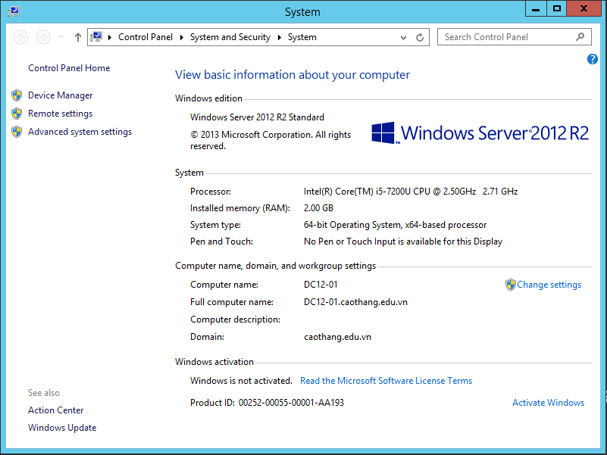

Hình 2.1: Nâng Domain caothang.edu.vn

Tiến hành tạo các bản ghi trong **DNS Manager.**

Vào **Server Manager \ Tools \ DNS,** xuất hiện cửa sổ **DNS Manager.**

Tạo các bản ghi PTR, CNAME như hình dưới.

Cài đặt phần mềm Filter Pack 2.0.

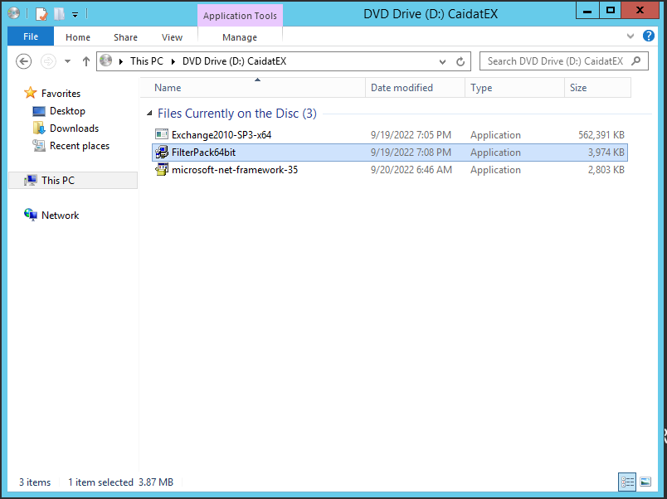

Tạo thư mục ExchangeMail trong C:\ và tiến hành cài Exchange2010-SP3 vào thư mục vừa tạo.

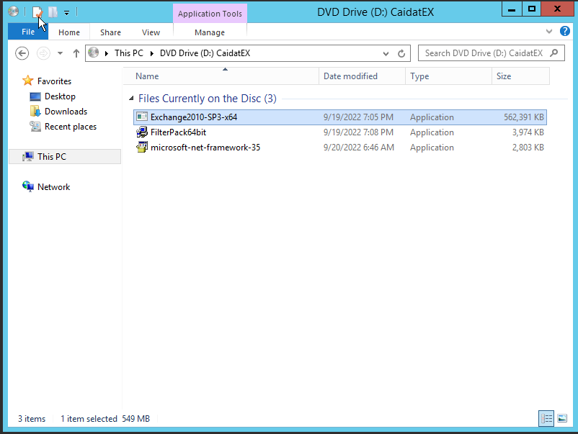

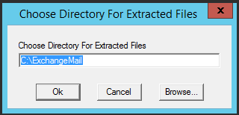

Sau đó tiến hành cài file Setup và chọn vào Step 4.

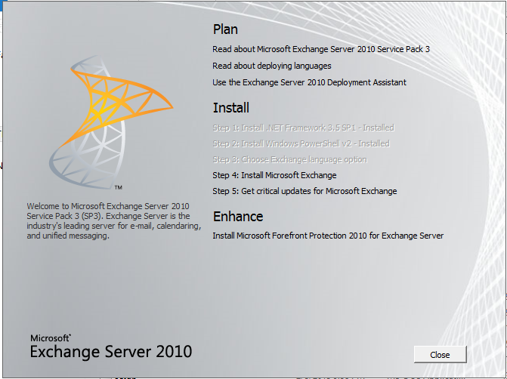

Hình .: Cài đặt Exchange Mail

Tại cửa sổ **Installation Type** chọn **Typical Exchange Server Installation.**

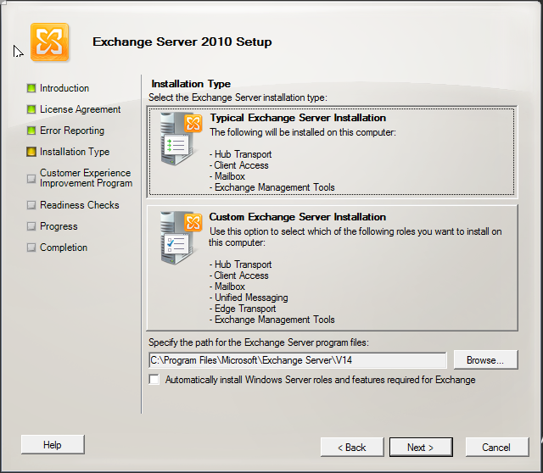

Đặt tên là caothang sau đó chọn **Yes** và ghi tên domain là **mail.caothang.edu.vn**

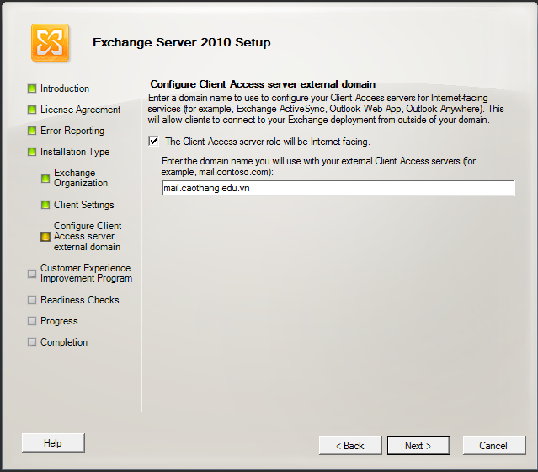

Tại cửa sổ **Customer Experience Improvement Program** chọn **I don’t want to join the program at this time.**

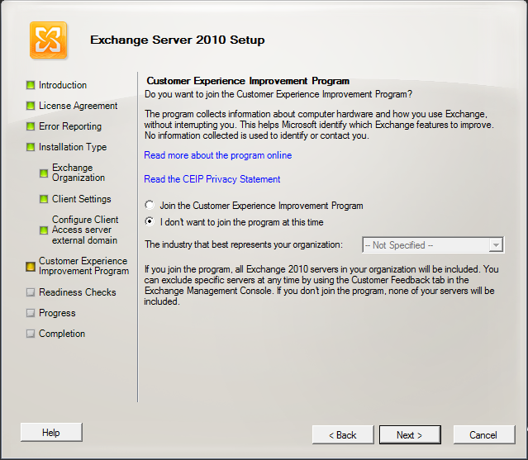

Tiếp theo nhấn **Install**. Sau khi cài xong nhấn **Finish**.

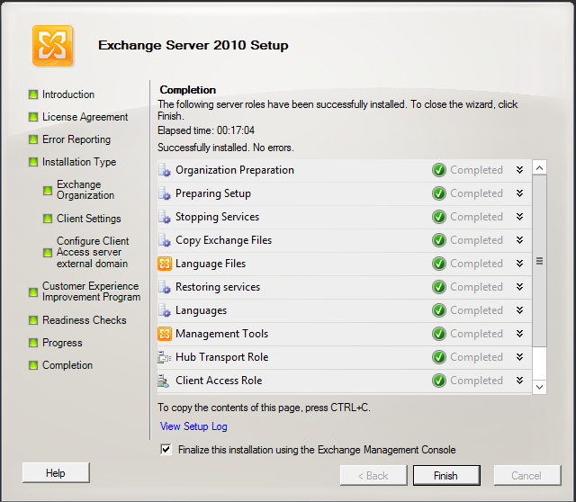

Sau khi cài đặt xong ta vào giao diện Exchange Management Console chọn máy DC 12-01.

Hình .: Giao diện Exchange Mail

Sau đó vào Server Manager -> Tools -> Active Directory Users and Computer.

Nhấp chuột phải vào caothang.edu.vn, chọn New -> Organizational Unit.

Tạo 4 OU: Khoa, PhongBan, CongTacVien, SinhVien.

Sau đó tạo User của PhongBan với các thông tin:

* First name: Phong Dao Tao.
* Full name: Phong Dao Tao.
* User logon name: [dt@caothang.edu.vn](mailto:dt@caothang.edu.vn).
* User logon name (pre-Windows 2000): CAOTHANG\ dt.
* Password: 123456a@.

Tương tự PhongBan với name: [ctct@caothang.edu.vn](mailto:ctct@caothang.edu.vn), SinhVien với name: [sv1@caothang.edu.vn](mailto:sv1@caothang.edu.vn) và [sv2@caothang.edu.vn](mailto:sv2@caothang.edu.vn), GiaoVien với name: [gv1@caothang.edu.vn](mailto:gv1@caothang.edu.vn) và [gv2@caothang.edu.vn](mailto:gv2@caothang.edu.vn).

Tiếp theo vào Exchange Management Console -> Mailbox -> New Mailbox Database…

Tạo 3 Mailbox Database lần lượt là: Khoa, PhongBan, GV-SV

Sau đó nhấp chuột phải vào Mailbox Database -> chọn Properties.

Chọn qua tab **Limits** sau đó chỉnh các thông số từ trên xuống lần lượt là: 850, 1024, 1024.

Hình .: Thiết lập Quota cho từng OU

Tiếp theo, ở **Recipient Configuration**, nhấp chuột phải vào Mailbox -> chọn New Mailbox…

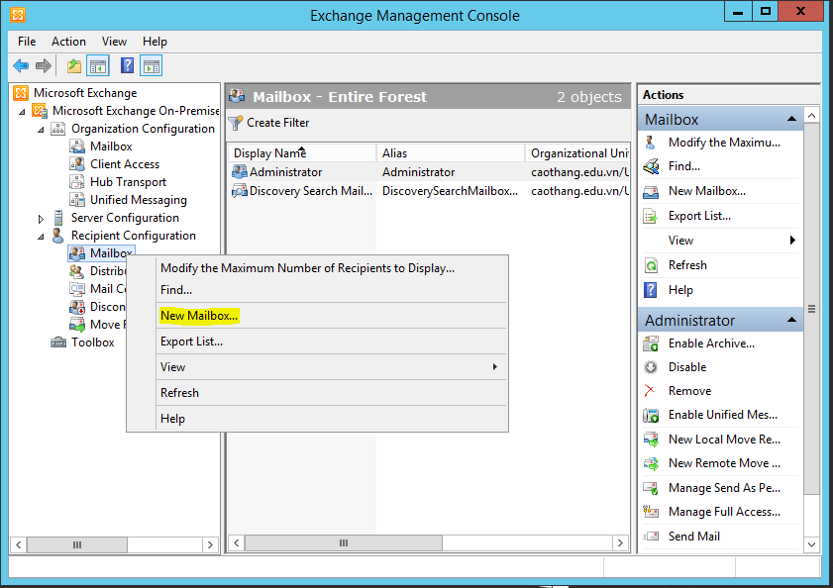

Trong User Information, chọn **Specify the organizational unit rather than using a default one** và chọn đường dẫn: caothang.edu.vn/Khoa. Nhập các thông tin:

* First name: Cong Nghe Thong Tin.
* User logon name: cntt.
* Password: 123456a@.

Trong Mailbox Settings, nhập Alias: cntt.

Nhấn chọn **Specify the mailbox database rather than using a database automatically selected** và chọn đường dẫn là Khoa.

Nhấn **Next** đến khi kết thúc.

Tiếp tục tạo Mailbox Ke Toan.

Trong **User Type**, chọn **Existing users** và add Phong Cong Tac Chinh Tri với Phong Dao Tao.

Trong Mailbox Settings, chọn **Specify the mailbox database rather than using a database automatically selected** và chọn đường dẫn là PhongBan.

Nhấn **Next** đến khi kết thúc.

Tiếp tục tạo Mailbox và add gv1, gv2, sv1, sv2.

Chọn đường dẫn là GV-SV.

Tiếp đến chọn **Mail Contact**, tạo mới Mail User. Sau đó chọn đường dẫn là caothang.edu.vn/CongTacVien với các thông tin:

* First name: Cong Tac Vien.
* User logon name: ctv.
* Password: 123456a@.

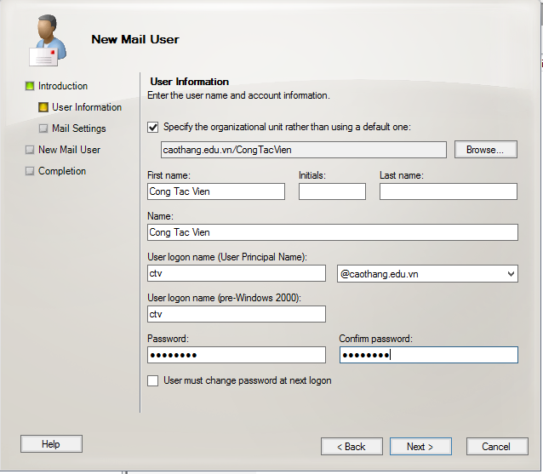

Ở Mail Settings, nhập Alias: ctv và edit e-mail: [ctv@caothang.edu.vn](mailto:ctv@caothang.edu.vn).

Click next đến khi hoàn thành.

Tiếp theo nhấp chuột phải vào Cong Tac Vien và chọn New Mail Contact.

Trong **Contact Information**, chọn Specify the organizational unit rather than using a default one và chọn đường dẫn: caothang.edu.vn/DoiTac. Nhập First name: Doi Tac và Alias: dtac, edit e-mail: dtac@caothang.edu.vn

Click next đến khi hoàn thành.

Join domain 2 máy Client.

Tiếp theo ta vào **Active Directory Users and Computers**.

Nhấp chuột phải vào GiaoVien -> New -> Group.

Tạo group GV và SV.

Hình .: Tạo group GV

Hình .: Tạo group SV

Tiếp theo, ta vào **Internet Explorer**, nhập link: <http://caothang.edu.vn/owa>. Nhập user name: [ctct@caothang.edu.vn](mailto:ctct@caothang.edu.vn), Password: 123456a@.

Chọn ngôn ngữ: English (United States) xong OK.

Ta vào được giao diện Outlook Web App.

**Trên máy Cilent_1**

Đăng nhập bằng tài khoản **sv1.**

Sau đó vào Internet Explorer, nhập đường link: <http://caothang.edu.vn/owa>. Nhập user name: sv1, Password: 123456a@.

Hình .: Đăng nhập vào Outlook

Trên máy Cilent_2

Đăng nhập bằng tài khoản gv1.

Sau đó vào Internet Explorer, nhập đường link: http://caothang.edu.vn/owa. Nhập user name: gv1, Password: 123456a@.

Bắt đầu gửi mail

Trên máy Exchange.

Chọn **New Message**. Nhập email người nhận**:** [sv1@caothang.edu.vn](mailto:sv1@caothang.edu.vn) với nội dung bất kỳ rồi nhấn **Send.**

Chuyển sang máy Client_1 Refesh lại trang sẽ thấy mail chưa đọc.

Hình .: Kiểm tra, gửi mail ở máy SV

Quay về máy Exchange làm tương tự với mail: [gv1@caothang.edu.vn](mailto:gv1@caothang.edu.vn).

Hình .: Kiểm tra, gửi mail ở máy GV

Trên máy Exchange, vào lại **Exchange Management Console**.

Nhấp chuột phải vào **Distribution Group** -> chọn **New Distribution Group**.

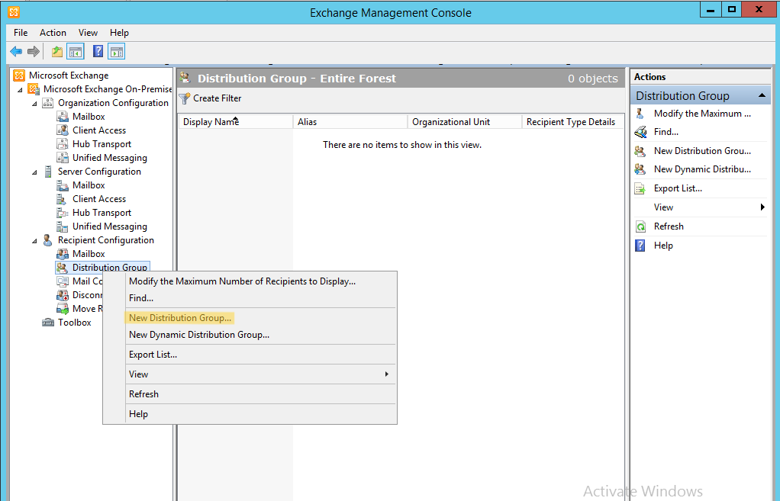

Trong Group Information, tích chọn **Specify the organizational unit rather than using a default one** và nhập đường dẫn: caothang.edu.vn/GiaoVien, Name: GVien, Alias: GVien. Click Next đến khi kết thúc.

Tương tự với SVien.

Tiếp theo, vào Properties của GVien, qua tab **Members** và add giaovien1, giaovien2.

Tương tự với Svien.

Vào Internet **Explorer**, nhập vào GVien và SVien tại ô **Too…** và điền nội dung bất kỳ.

Chuyển sang máy Client_1.

Vào Internet Explorer và đăng nhập tài khoản [sv1@caothang.edu.vn](mailto:sv1@caothang.edu.vn) và vào đường link <http://caothang.edu.vn/owa> sẽ thấy có mail đã gửi từ máy Exchange.

Tương tự với máy Client_2.

Khi muốn trả lời 1 mail, ta nhấn Reply.

Sau đó nhập nội dung muốn nhập.

Chuyển sang máy Exchange, đã thấy có mail trả lời.

Hình .: Kiểm tra mail khi SV trả lời

# **KẾT LUẬN**

Trong đồ án này chúng em đã tìm hiểu, cài đặt và cấu hình Exchange Mail Server trên Window Server.

Tụi em đã áp dụng các kiến thức của môn học mình đã được học vào mô hình này và đã học hỏi thêm được nhiều kinh nghiệm về các thức tổ chức, xây dựng hệ thống Exchange Mail này.

Tuy nhiên, do thời gian và khả năng có hạn, nên chưa đi sâu tìm hiểu được thêm những vấn đề cần thiết của hệ thống. Mô hình Exchange Mail Server mới chỉ dừng ở mức độ chỉ gửi e-mail ở trong mạng nội bộ.

Trong tương lai sẽ phát triển và nghiên cứu sâu hơn thành hệ thống mail cho doanh nghiệp. Có thể gửi và nhận e-mail giữa các thành viên trong phòng ban và giữa các phòng ban với nhau.

Cuối cùng, đồ án của chúng em đã thiết lập được hệ thống mail, thiết lập quota, gửi và nhận mail giữa các người dùng trong phòng ban.

BẢNG PHÂN CÔNG CÔNG VIỆC

|  |  |  |
| --- | --- | --- |
| MSSV | Họ Tên | Công Việc |
| 0306201526 | Nguyễn Thành Đức |  |
| 0306201515 | Phạm Phúc Bảo |  |
| 0306201559 | Trương Anh Nguyên |  |